同 济 大 学
大学生创新实践训练计划
(SITP12)

申 请 书

项目名称：地铁人流密度实时监控及APP设计
申请单位：电子与信息工程学院
项目负责人： 卢彬钰
起止年限： 2017.5——2018.4

同济大学大学生创新实践训练计划申请表

项目名称 |  | 地铁人流密度实时监控及APP设计
申请经费 |  | 3000 |  |  | 起止时间 | 2017.5-2018.4
申请人或申请团队 | 姓名 | 学号 | 年级 | 所在院系、专业 | 联系电话 |  | E-mail
申请人或申请团队 | 卢彬钰 | 1652617 | 大一 | 电气信息类 | 18321799267 |  | TJabinl@163.com
申请人或申请团队 | 边疆 | 1652374 | 大一 | 电气信息类（转到汽车工程） | 18117167836 |  | 787664759@qq.com
申请人或申请团队 | 陈琳 | 1652626 | 大一 | 电气信息类 | 18117166309 |  | 519232687@qq.com
申请人或申请团队 | 孟子煜 | 1652491 | 大一 | 电气信息类 | 18717711136 |  | MZY695@tongji.edu.cn
申请人或申请团队 | 杨文翔 | 1651047 | 大一 | 土木工程 | 18702138016 |  | ywywywx@gmail.com
导师 | 姓名 | 黄新林 |  |  | 职务/职称 |  | 教授
导师 | 电话 | 18916910016 |  |  | E-mail |  | xlhuang@tongji.edu.cn
- 申请理由（包括自身具备的知识条件：自己的特长、兴趣等）
- 课题研究背景
1. 现如今，在人流密集的地铁中,人群的过度集中带来了巨大的安全隐患，突发事故、暴力冲突、踩踏事件等的预警与处理均需要快速获取人流信息。所以地铁中对人流密度进行智能监测并进行实时人流密度情况分析意义重大。此外，北京、上海等大中城市正在推进建立轨道交通人流密度监控预警系统和乘客引导系统，对超过承载能力的大客流量进行及时预警。市政公用、人防工程使用、人员密集场所、道路交通及轨道交通建设和运营企需要建设并完善视频监控、远程监测、自动报警、智能识别等安全防护系统，提升该方面技术水平具有十分重要的现实意义和应用价值。
2. 现有的地铁乘客引导大多只限于现场人工引导及广播，线上预警与引导的APP发展尚少，APP在便利性、高效性、经济性方面比现场引导具有更大优势，它能够显示实时人流分布并给予行程建议、安全预警、时间估计等信息能够使人群自发调整目的地、避开人群密集区，实现自动化、智能化调度和疏散，对于主管部门及时发布信息以及对突发事件快速反应调控也有重要意义。
3. 目前在人流密度检测方面，国内外采取的做法主要有：
- 监控视频动态信息分析，分成人流检测算法、人流跟踪算法和人流计数算法等。但在人群密度大时，由于低分辨率、透视变换、人群的遮挡重叠、人群与周围环境的纹理吻合问题等尚未解决，识别精确度有限。
- 通过红外图像处理，运用微分光流和块匹配的方法评估人群密度。但在环境噪声大、人群与环境温差对比不明显、人群的遮挡重叠的情况下，不能达到良好效果。
- 多传感器探测，如Density sensor采用了红外线原理，用以探测人流量，能够告诉相配套的应用程序此刻有多少人进入或者离开了某个建筑物，但其在人流密度大的地铁中尚无应用，效果未知。
- 图像处理与人脸识别
1. 图像处理(image processing)，用计算机对图像进行分析，以达到所需结果的技术。又称影像处理。图像处理一般指数字图像处理。数字图像是指用工业相机、摄像机、扫描仪等设备经过拍摄得到的一个大的二维数组，该数组的元素称为像素，其值称为灰度值。图像处理技术的一般包括图像压缩，增强和复原，匹配、描述和识别3个部分。
2. 人脸识别，是基于人的脸部特征信息进行身份识别的一种生物识别技术。用摄像机或摄像头采集含有人脸的图像或视频流，并自动在图像中检测和跟踪人脸，进而对检测到的人脸进行脸部的一系列相关技术，通常也叫做人像识别、面部识别。人脸识别系统成功的关键在于是否拥有尖端的核心算法，并使识别结果具有实用化的识别率和识别速度。
（三）多种传感器
1. 距离传感器：距离传感器是利用（flying time）的原理来以检测物体的距离的一种传感器。“飞行时间法”（flying time）是通过发射特别短的并测量此光脉冲从发射到被物体反射回来的时间，通过测时间间隔来计算与物体之间的距离。
2. 压力传感器：压力传感器是工业实践、仪器仪表控制中最为常用的一种传感器，并广泛应用于各种工业自控环境，涉及水利水电、油井、电力、航空航天等众多行业。

（四）项目成员介绍
- 边疆：同济大学电子与信息工程学院大一学生，数学、物理基础较好，对新事物充满求知欲，正在学习相关算法，乐于实践，多次参加花粉俱乐部以及其他社团的相关科技活动。

- 陈琳：同济大学电子与信息工程学院电气信息类大一学生。乐于创新，曾参与上海气候马拉松创意竞赛并获得第二名；勤于实践，有调研经验；勇于探索，对数学、物理有着浓厚的兴趣，有较好的英文阅读和表达能力。

- 卢彬钰：同济大学电子与信息工程学院大一学生。物理、C++基础较好，对编程兴趣浓厚，参加过智能寻迹小车培训、APP制作培训，在中国大学MOOC平台上自学《计算机思维导论》《面向对象的程序设计——Java语言》等相关课程。

- 孟子煜：同济大学电子与信息工程学院电气信息类大一的学生。在数学方面有很好的基础，积极参加数学竞赛来锻炼提升自己。此外在电路理论和对C/C++编程的学习中兴趣浓厚，学习扎实，正在学习相关算法，为课题研究做准备。乐于实践，学习能力强。

5.杨文翔：同济大学土木工程学院大一学生。热爱建筑的工程与艺术，课业以外还学习计算机相关知识。对编程兴趣浓厚，从国外 MOOC 课程学习理论，从 Linux 平台开源项目学习编程经验，有熟练的英文文档阅读能力和学习能力。开发过社团联合会线上排票系统。

- 项目方案
- 主要组成
数据收集层：收集图像及数据
数据处理层：APP内部算法
界面交互层：APP面向用户的界面
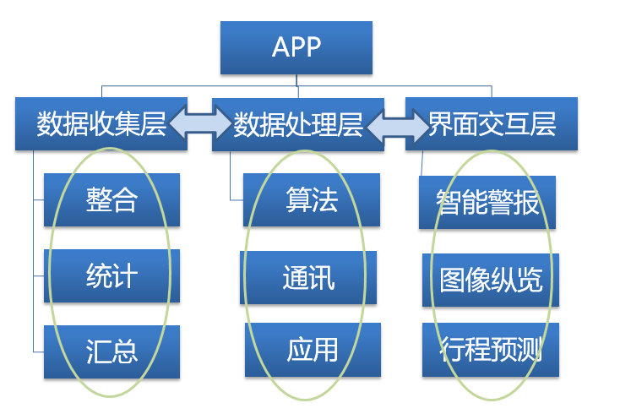
- 具体设计
- 数据收集层：
完成视频图像采集及其他数据采集。
- 数据处理层：
利用OpenCV，进一步应用人工智能相关内容优化视频图像处理算法。建模分析，利用Matlab，提取特征信息与数据，分析出人群密度分布情况，生成预警信息或安全提醒，并完成路线推荐、行程规划、特定区域历史人流密度曲线生成等，发送到用户界面。
3.界面交互层：
向用户发布智能警告、显示人群密度相关图像、行程预测等。

（三）主要研究难点
1. 传感器的设置：
应用系统是通过传感器获得数据信息的，而仅靠单一数量和单一种类的传感器无法获得准确信息。数据精确度与传感器组培与布置方案有关。人流量大时，人群遮挡和重叠、其他物品干扰给数据收集带来了不便，需要我们建立更为精确的行人通过模型。本项目通过传感器多角度设置、压力和距离数据综合分析来提高精确度。
2. 图像处理算法设计：
拟采用间接计数方法，即特征提取+回归的方法，步骤依次为：
（1）前景分割：前景（行人或人群）分割的目的是将人群从图像中分割出来便于后面的特征提取，分割性能的好坏直接关系的最终的计数精度，因此这是限制传统算法性能的一个重要因素。
（2）特征提取：从分割得到的前景提取各种不同的底层特征
（3）人数回归：将提取到的特征回归到图像中的人数。
- 创新与特色
- 充分发挥人工智能优势，优化图像识别算法，利用当前先进的机器视觉、计算机图形图像视频分析技术、人工智能机器学习来侦测预设区域的移动人流密度统计，可以有效的排除光，影，热等环境影响。
- 以APP这种简洁高效的形式实现智能化、自动化人流调度和疏散。
- 结合图像、传感器等多种数据采集方式，提高检测精度。

- 预期成果
1.论文一篇
2.APP程序一套
- 项目进程安排
2017.5——2017.7 课题深度调研
完成小组分工、课题文献综述、APP技能深度准备
2017.8——2017.11 算法设计，建模分析
2017.12——2018.1 界面设计
2018.2——2018.4 整体调试、论文撰写、准备答辩
经费预算
经费来源 | 资助经费：3000元 | 自筹经费：0
支出项目 |  | 支出（元）
传感器 |  | 1000
人流密度计数器相关设备 |  | 1000
资料费 |  | 800
车旅费 |  | 200
总计（元）：3000
导师意见：

签名： 年 月 日
学院意见：

签名盖章： 年 月 日
平台意见：

签名盖章： 年 月 日
学校意见：

签名盖章： 年 月 日

